Игровая программа «Библиофанты»
«Библиофанты» - это новый игровой формат для детского досуга в библиотеке. У детей была возможность разыграть разные фанты: магия чисел, заклинания, волшебные средства, цветные книги и другие. Каждый фант предполагал выполнение определённых заданий, связанных с книгой и чтением: угадывали героев сказок, собирали обложки-пазлы, разыгрывали сценки. Особенно детям понравилось покупать в виртуальном магазине цветные книги, где каждую книгу можно было приобрести за карандаш, цвет которого есть в названии литературного произведения. Мероприятие прошло ярко и увлекательно.
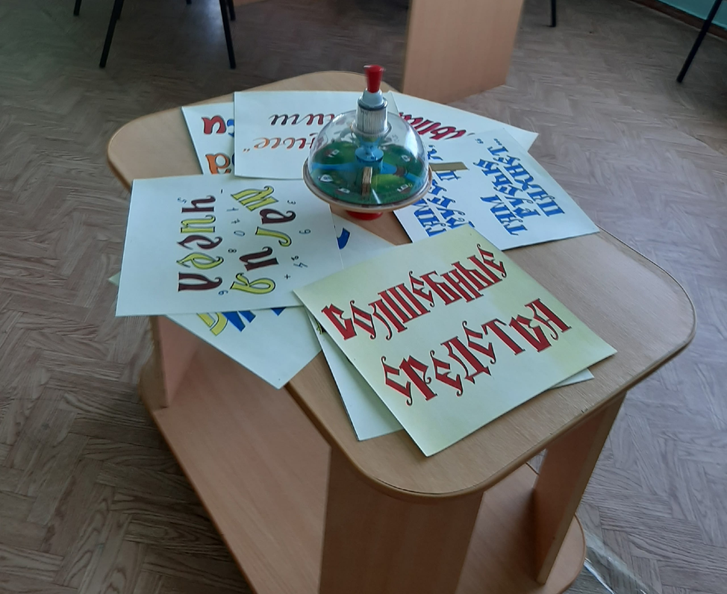
После настольных игр и свободного общения дети ответили на вопросы викторины по творчеству А. Барто. Очередной летний день был насыщенным и запоминающимся.


